Bereichsspezifische Muster-AIA: Hochbau

MUSTER-AUFTRAGGEBER-INFORMATIONSANFORDERUNGEN – leere Vorlage

Versionsnummer des Dokuments: 1.0

Datum des Dokuments: 28.07.2026



Inhaltsverzeichnis
Revisionsverzeichnis 6
Abkürzungsverzeichnis 7
Auftraggeber-Informationsanforderungen Teil 1: Projektspezifisches Dokument 9
1 Einleitung 10
1.1 Geltungsbereich des Dokumentes 10
1.1.1 Auftraggeber-Informationsanforderungen 10
1.1.2 BIM-Abwicklungsplan 10
1.1.3 Dokumentenstruktur 11
1.2 Projektübersicht 11
2 BIM-Ziele und -Anwendungsfälle 13
2.1 BIM-Ziele 13
2.2 BIM-Anwendungsfälle 13
3 Bereitgestellte Grundlagen 16
4 Digitale Liefergegenstände 17
5 Organisation und Rollen 18
5.1 Projektorganisation 18
5.2 BIM-Rollen und Verantwortlichkeiten 18
6 Strategie der Zusammenarbeit 19
6.1 Gemeinsame Datenumgebung (CDE) 19
6.2 BIM-Koordination 19
6.2.1 Vorgaben Koordinationsmodell 19
6.2.2 Projektbesprechungen 20
6.2.3 Modellbasiertes Aufgabenmanagement 20
6.2.4 Vorgaben zum Testlauf 20
7 Qualitätssicherung 21
7.1 Gesamtprozess der Qualitätssicherung 21
7.2 Qualitätsprüfung der Fachmodelle 21
7.3 Qualitätsprüfung der Koordinationsmodelle 22
7.4 Überprüfung und Freigabe des AG 22
8 Modellstruktur und Modellinhalte 23
8.1 Modellierungsrichtlinie 23
8.2 Informationsbedarf 23
8.2.1 Projekt- und Modellstruktur 23
8.2.2 Informationsbedarfstiefe (LOIN) 24
8.2.3 Klassifikation 25
8.2.4 Dateinamenskonvention 25
8.3 Koordinatensysteme 25
8.4 Einheiten 25
8.5 Toleranzen 26
9 Technologien 27
9.1 Softwarewerkzeuge und Lizenzen 27
9.2 Datenschutz und Datensicherheit 27
10 Geltende Normen und Richtlinien 28
Anhang 29
LOIN-Anhang 29
Auftraggeber-Informationsanforderungen Teil 2: Allgemeingültiges/ Projektunabhängiges Dokument 30
1 Einleitung 31
1.1 Glossar 31
2 BIM-Ziele und -Anwendungsfälle 32
2.1 Allgemeine Beschreibung der BIM-Anwendungsfälle 32
3 Bereitgestellte Grundlagen 35
4 Digitale Liefergegenstände 36
5 Organisation und Rollen 37
5.1 Projektorganisation 37
5.2 Standardisierte Beschreibung von BIM-Rollen 37
6 Strategie der Zusammenarbeit 39
6.1 Funktionalitäten einer gemeinsamen Datenumgebung (CDE) 39
6.2 Prozess des Informationsmanagements mit Hilfe einer gemeinsamen Datenumgebung (CDE) 39
6.3 BIM-Koordination 41
7 Qualitätssicherung 42
7.1 Gesamtprozess der Qualitätssicherung 42
7.2 Prüfungsarten 43
7.2.1 Kollisionsprüfung 43
7.2.2 Prüfung auf Einhaltung der Anforderungen aus AIA und BAP 43
8 Modellstruktur und Modellinhalte 44
8.1 Projektübergreifende Modellierungsvorgaben 44
8.2 Grundinformationen zur Informationsbedarfstiefe 44
9 Technologien 46
9.1 BIM-Planungssoftware 46
9.2 BIM-Visualisierungs- und -Prüfsoftware 46
10 Geltende Normen und Richtlinien 48
Abbildungsverzeichnis 49
11 Tabellenverzeichnis 50
Impressum 52

Revisionsverzeichnis
Revision | Datum | Revisionsgrund | Name
Tabelle 1: Revisionsverzeichnis

Abkürzungsverzeichnis
Abkürzung | Bedeutung
AG | Auftraggeber
AN | Auftragnehmer
AIA | Auftraggeber-Informationsanforderungen
AWF | Anwendungsfall
BAP | BIM-Abwicklungsplan
BCF | BIM Collaboration Format
BMDV | Bundesministerium für Digitales und Verkehr
BMI | Bundesministerium des Innern, für Bau und Heimat
BMVI | Bundesministerium für Verkehr und digitale Infrastruktur
BMWSB | Bundesministerium für Wohnen, Stadtentwicklung und Bauwesen
BIM | Building Information Modeling
BIM-BVB | Besondere Vertragsbedingungen BIM
CDE | Gemeinsame Datenumgebung (engl. Common Data Environment)
DIN | Deutsches Institut für Normung
ES | Entscheidungsunterlage
EW | Entwurfsunterlage
HOAI | Honorarordnung für Architekten und Ingenieure
IFC | Industry Foundation Classes
MVD | Modellansichtsdefinition (engl. Model View Definition)
LOG | Geometrische Detaillierung (engl. Level of Geometry)
LOI | Alphanumerische Informationen (engl. Level of Information)
LOIN | Informationsbedarfstiefe (engl. Level of Information Need)
RBBau | Richtlinien für die Durchführung von Bauaufgaben des Bundes
VDI | Verein Deutscher Ingenieure
2D | 2-dimensional
4D | 4-dimensional
5D | 5-dimensional
Tabelle 2: Abkürzungsverzeichnis

Auftraggeber-Informationsanforderungen
Teil 1: Projektspezifisches Dokument

Auftraggeber:

Projekt: Generalsanierung eines Verwaltungsbaus

Version:
Datum:
Autor(en):

Einleitung
Nachfolgende Muster-AIA bieten die Vorlage zur Erstellung einer AIA im Bereich des Hochbaus und spiegeln den aktuellen Entwicklungsstand wider. Die Muster-AIA beinhalten Strukturen und Inhalte, die für Projekte relevant sind, und die im Wesentlichen inhaltlich für die Anwendung der BIM-Methodik geregelt werden. Das Dokument entstand auf Basis der bereichsübergreifend abgestimmten Muster-AIA von BIM Deutschland sowie anhand von Beispielen. Es ist ein allgemeines und unverbindliches Muster für die AIA-Erstellung im Bereich des Hochbaus, welches bei Bedarf angepasst werden kann.

Geltungsbereich des Dokumentes

Auftraggeber-Informationsanforderungen
Die Auftraggeber-Informationsanforderungen (AIA) beschreiben gemäß VDI 2552 Blatt 10 „die Anforderungen des Auftraggebers an die Informationslieferungen des Auftragnehmers zur Erreichung der definierten BIM-Ziele und -Anwendungsfälle. Dazu gehört, dass die Informationen zum festgelegten Zeitpunkt in der geforderten Quantität und Qualität zur gemeinschaftlichen Nutzung vorliegen.“ Die AIA beschreiben die Leistungen, die mit der Zuordnung zu Leistungsbildern im Vertrag zu schließen sind. Die AIA unterscheiden nicht die einzelnen Grundleistungen und besonderen Leistungen. Sie beschreiben ebenfalls nicht, wie die geforderten Informationslieferungen erstellt werden. Die AIA gelten gemeinsam mit dem LOIN-Anhang und weiteren Anhängen und bilden eine Basis für den BIM-Abwicklungsplan.

BIM-Abwicklungsplan
Der BIM-Abwicklungsplan (BAP) dokumentiert gemäß VDI 2552 Blatt 10 „die nach Vertragsschluss gemeinsam von der Auftragnehmerseite erarbeitete und mit dem Auftraggeber abgestimmte Vorgehensweise zur Lieferung von Informationen und Daten und zur Erfüllung der vertraglich vereinbarten AIA.“ Der BAP gilt für alle Projektbeteiligten und ist unter Verantwortung des in der Rolle BIM-Gesamtkoordination tätigen Objektplaners unter Mitwirkung der Fachplaner in Abstimmung mit dem BIM-Management zu erstellen. Der BAP ist i.d.R. ein dynamisches Dokument und wird während des Planungsprozesses fortgeschrieben.

Dokumentenstruktur
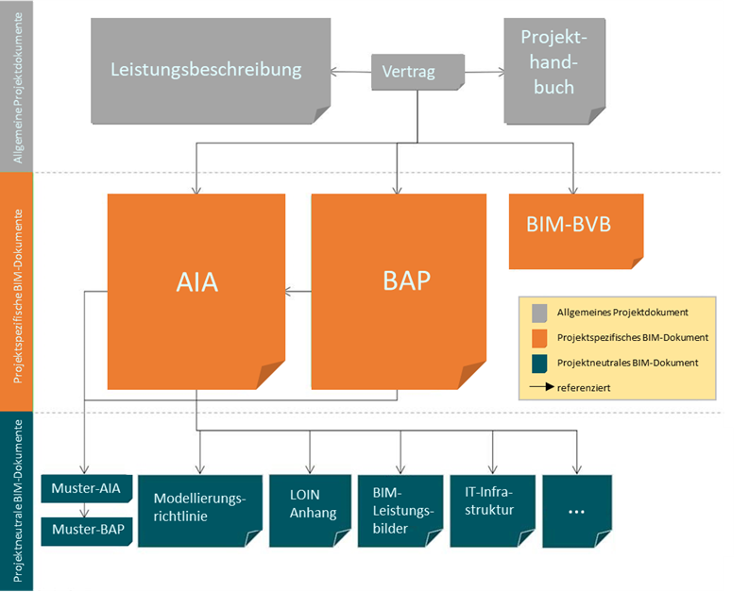
Die folgende Grafik stellt die inhaltliche Aufteilung der BIM relevanten Dokumente dar.
Abbildung 1: Dokumentenstruktur im Projekt (in Anlehnung an planen-bauen 4.0)

Projektübersicht
Die AIA umfassen die spezifischen BIM-Anforderungen des Auftraggebers an die Umsetzung der BIM-Methode:
Maßnahmenbezeichnung
Projektnummer | -
Liegenschaft-ID des Maßnahmenträgers/ WE-Nr. | -
Liegenschafts-Bezeichnung | -
Liegenschafts-Adresse | -
Gebäude-ID/ Gebäudeteil-ID des Maßnahmenträgers | -
Art der Maßnahme
Beschreibung /
Projektspezifika
Auftraggeber
Ansprechpartner
Tabelle 3: Projektangaben
Auftragnehmer
Rolle(n)
Projektphase(n)
Tabelle 4: Angaben der vorgesehenen Beauftragung
Abschnitt |  | Beschreibung | Bauwerksnummer
Tabelle 5: Bauwerke / Projektabschnitte
Fachdisziplin | Abkürzung
Tabelle 6: Beteiligte Fachdisziplinen

BIM-Ziele und -Anwendungsfälle

BIM-Ziele
Im Schwerpunkt des BIM-Projektes stehen primär die folgenden projektspezifischen BIM-Ziele seitens des Auftraggebers sowie die daraus abgeleiteten BIM-Anwendungsfälle:
Nr. | BIM-Projektziele | AWF-Nr. | Bezeichnung des BIM-Anwendungsfalls
Tabelle 7: Projektspezifische BIM-Ziele und daraus abgeleitete BIM-Anwendungsfälle

BIM-Anwendungsfälle
Zum Erreichen der festgelegten projektspezifischen BIM-Ziele werden die durch den Auftraggeber ausgewählten BIM-Anwendungsfälle den folgenden Projekt- bzw. Lebenszyklusphasen zugeordnet:
AWF-Nr. | Bezeichnung des Anwendungsfalls | Projekt-/Lebenszyklusphase  (Auswahl „X“)
AWF-Nr. | Bezeichnung des Anwendungsfalls | Bedarf |  | Planen |  |  |  |  |  |  | Bauen |  | Betreiben
 |  | B | 1 |  | 2 | 3 | 4 | 5 | 6 | 7 | 8 | 9
000 | Grundsätzliches
010 | Bestandserfassung und -modellierung
020 | Bedarfsplanung
030 | Erstellung haushaltsbegründender Unterlagen
040 | Visualisierung
050 | Koordination der Fachgewerke
060 | Planungsfortschrittskontrolle und Qualitätsprüfung
070 | Bemessung und Nachweisführung
080 | Ableitung von Planunterlagen
090 | Genehmigungsprozess
100 | Mengen- und Kostenermittlung
110 | Leistungsverzeichnis, Ausschreibung, Vergabe
120 | Terminplanung der Ausführung
130 | Logistikplanung
140 | Baufortschrittskontrolle
150 | Änderungs- und Nachtragsmanagement
160 | Abrechnung von Bauleistungen
170 | Abnahme- und Mängelmanagement
180 | Inbetriebnahmemanagement
190 | Bauwerksdokumentation
200 | Nutzung für Betrieb und Erhaltung
Tabelle 8: Auswahl der BIM-Anwendungsfälle
Die Umsetzung der ausgewählten BIM-Anwendungsfälle durch die beteiligten Akteure wird folgend vorgesehen:
AWF-Nr. | Verantwortlichkeit
Tabelle 9: Zuordnung der Verantwortlichkeiten zu den ausgewählten BIM-Anwendungsfällen
Legende:
V = Verantwortlich im gesamten Vorhaben
v = verantwortlich im eigenen Fachbereich
M = mitwirkend
AWF-Nr. | Projektspezifische Beschreibung
Tabelle 10: Projektspezifische Beschreibung der ausgewählten BIM-Anwendungsfälle

Bereitgestellte Grundlagen
Für die Leistungserbringung und Umsetzung der BIM-Anwendungsfälle werden vom Auftraggeber folgende Grundlagen zur Verfügung gestellt:
Grundlagen | Beschreibung | Datenformat | Zeitpunkt der Bereitstellung
Tabelle 11: Zusammenstellung von Grundlagen für modellbasierte Planung vom Auftraggeber

Digitale Liefergegenstände
Im Rahmen der Leistungserbringung des Auftragnehmers sind digitale Liefergegenstände zu erstellen, gegen die Anforderungen aus den AIA zu prüfen und dem Auftraggeber im geforderten Format zu übergeben. Folgende Liefergegenstände, Lieferzeitpunkte und Datenaustauschanforderungen werden vom Auftraggeber vorgegeben, wobei im Zusammenhang mit einer Abstimmung des BAP zwischen Auftraggeber und Auftragnehmer Konkretisierungen erfolgen können.
Projektphase
Meilenstein
Liefergegenstand | Beschreibung | AWF-Nr. | Lieferzeitpunkt | Daten-format
Tabelle 12: Auflistung von digitalen Liefergegenständen und Lieferzeitpunkten

Organisation und Rollen

Projektorganisation
In der Projektabwicklung mit der BIM-Methode übernehmen Projektbeteiligte auf Auftraggeber- und auf Auftragnehmerseite BIM-spezifische Rollen. Die Arbeitsbeziehung der Projektbeteiligen bzw. der vorgesehenen BIM-Rollen wird anhand der folgenden projektspezifischen Grafik dargestellt und in dem Folgekapitel näher beschrieben.
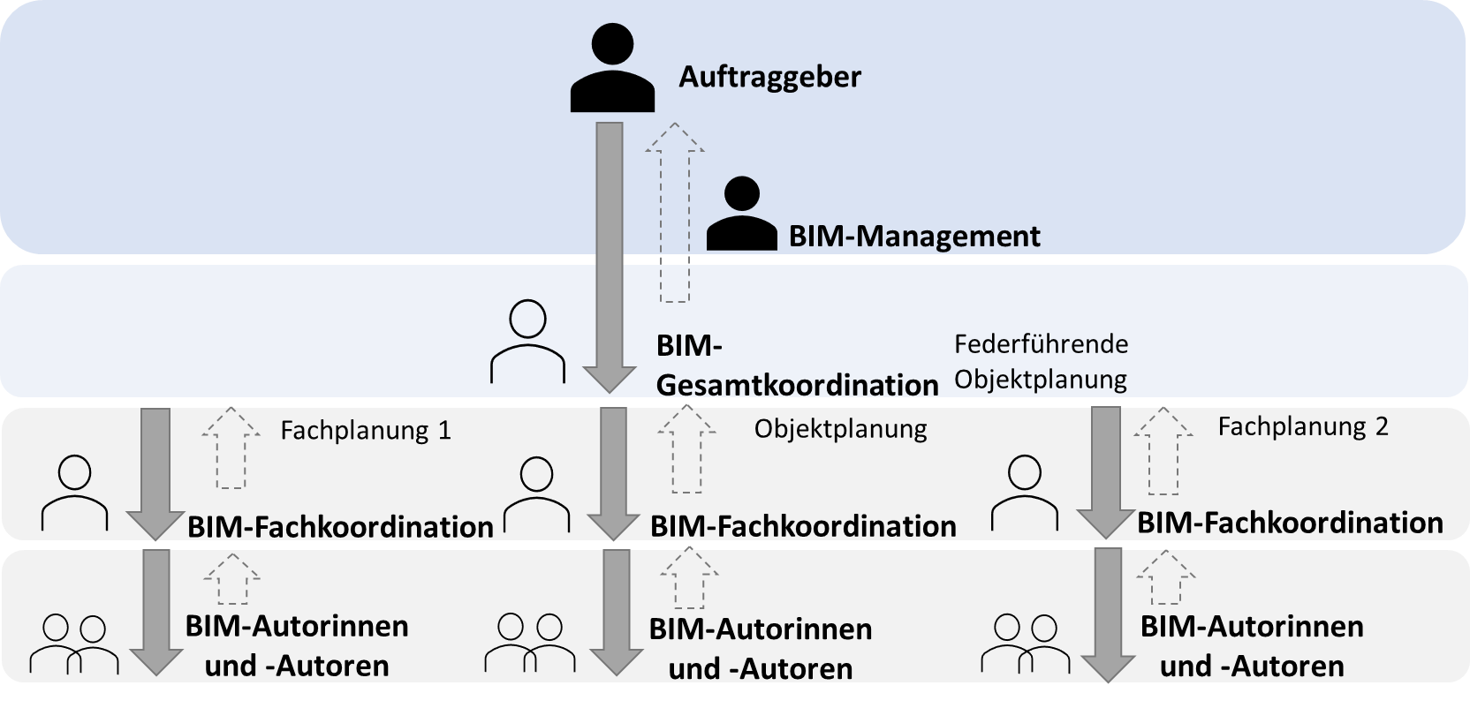
Abbildung 2: Projektorganigramm

BIM-Rollen und Verantwortlichkeiten
Seitens des Auftraggebers werden folgende BIM-Rollen im Rahmen des Projektes vorgesehen:
BIM-Rolle | Zuordnung der Rolle (Organisation) | Projektspezifische Rollenbeschreibung
Tabelle 13: Auswahl und projektspezifische Beschreibung einzelner BIM-Rollen

Strategie der Zusammenarbeit

Gemeinsame Datenumgebung (CDE)
Die fachlichen Abstimmungen zwischen Auftraggeber und Auftragnehmer und die Zusammenarbeit zwischen den verschiedenen Auftragnehmern untereinander erfolgen anhand der digitalen Lieferobjekte, die in der gemeinsamen Datenumgebung (CDE) abzulegen sind. Im Projekt wird die folgende gemeinsame Datenumgebung zur zentralen Verwaltung der digitalen Liefergegenstände verwendet:
System | Beschreibung | Zuständigkeit
Tabelle 14: Ausgewählte CDE
Der Bearbeitungsstand der Liefergegenstände wird in der gemeinsamen Datenumgebung mit einem Status beschrieben. Im Projekt ist entsprechend der in der eingesetzten CDE verwendeten Status und Statusübergänge zu arbeiten:
Status | Status in CDE | Datenumgebung
In Bearbeitung
Geteilt
Veröffentlicht
Archiviert
Tabelle 15: Zuordnung der Datenumgebung zum Status der Liefergegenstände
Die im Projekt eingesetzte CDE, die Status und die Anforderungen an die Statusübergänge werden durch den Auftraggeber im Teil 2 detailliert beschrieben.

BIM-Koordination

Vorgaben Koordinationsmodell
Die Basis der modellgestützten Koordination ist das Koordinationsmodell. Verantwortlich für die Zusammenstellung des Koordinationsmodells ist die BIM-Gesamtkoordination. Es dürfen nur qualitätsgesicherte digitale Liefergegenstände (siehe Kap. 7) für den Aufbau von Koordinationsmodellen verwendet werden. Für die Qualitätssicherung der Fachmodelle ist die jeweilige BIM-Fachkoordination verantwortlich. Durch den Auftragnehmer ist genau zu dokumentieren, welche digitalen Liefergegenstände in welcher Version für ein bestimmtes Koordinationsmodell für welchen Zweck zusammengeführt wurden. Die einzelnen Liefergegenstände, die ein Koordinationsmodell definieren, sind zu archivieren.

Projektbesprechungen
Die im Projekt vorgesehenen Planungsbesprechungen mit dem Auftraggeber sowie zwischen den Auftragnehmern sind durch die Einbeziehung der BIM-Methode zu unterstützen. Im Rahmen der Planungsbesprechungen werden die fachspezifischen digitalen Modelle (Fachmodelle), die der jeweilige Fachplaner erstellt hat, in einer BIM-Prüfsoftware zu einem Koordinationsmodell zusammengestellt. Abhängig vom Gegenstand der Besprechung werden geeignete Ansichten vom Koordinationsmodell erstellt.
Folgende Besprechungen in Zusammenhang mit BIM sind im Projektverlauf vorgesehen:
Besprechungsart | Beschreibung | Vsl. Häufigkeit | Projektphase
Tabelle 16: Beschreibung von BIM-basierten Projektbesprechungen

Modellbasiertes Aufgabenmanagement
Die während des Prüfprozess dokumentierten Konflikte sind anhand des Koordinationsmodells zwischen der BIM-Gesamtkoordination und der BIM-Fachkoordination zu besprechen. Die Aufgabe der Beseitigung des Konfliktes wird der für das Fachmodell zuständigen Person modellbasiert protokolliert zugewiesen. Für das Einpflegen, Einlesen, Überprüfen und Nachverfolgen von modellbasierten Aufgaben, Aktualisierungen bei Planungsänderungen, Modellkoordinierungskommentaren und Konflikten auf Basis von Koordinationsmodellen ist ein modellbasiertes Aufgabenmanagementsystem aufzusetzen, welches über eine BCF-Schnittstelle verfügt.
System | Beschreibung | Zuständigkeit
Tabelle 17: Bereitstellung eines Aufgabenmanagementsystems

Vorgaben zum Testlauf
Um eine effektive und projektweite Umsetzung der BIM-Methodik und der ausgewählten Anwendungsfälle sowie die damit verbundene Anwendung entsprechender IT-Lösungen und den reibungslosen Datenaustausch auch disziplinübergreifend zu gewährleisten, sind Testläufe durchzuführen. Im Rahmen der Startphase des Projektes sind die folgenden Testläufe durchzuführen:
Nr. | Testlauf | Zeitpunkt | Umfang / Bearbeitungsschritt
Tabelle 18: Beschreibung von Testläufen

Qualitätssicherung

Gesamtprozess der Qualitätssicherung
Der Gesamtprozess der Qualitätssicherung besteht grundsätzlich aus den folgenden drei Schritten:
- interne Qualitätsprüfung der Fachmodelle seitens der Fachkoordination
- Qualitätsprüfung der Gesamtplanung seitens der Gesamtkoordination
- stichprobenartige Prüfung der Liefergegenstände auf die Einhaltung der AIA seitens des Auftraggebers (BIM-Management)
Die Qualitätssicherung der angeforderten digitalen Liefergegenstände ist im BAP entsprechend den vertraglichen Vorgaben in den AIA zu konkretisieren. Die Qualitätssicherung ist keine fachliche Prüfung der einzelnen Leistungen. Es handelt sich um die Revision der Informationsanforderungen der digitalen Liefergegenstände. Dabei wird das Augenmerk vor allem auf die Vollständigkeit, Redundanzfreiheit, Widerspruchsfreiheit und Einheitlichkeit der geometrischen und alphanumerischen Informationen gelegt.
Der Prozess wird in den nachfolgenden Unterkapiteln näher erläutert. Im Teil 2 Kap. 7.1 werden die einzelnen Schritte grafisch dargestellt und beispielhafte Prüfungsarten ausführlich beschrieben.

Qualitätsprüfung der Fachmodelle
Die Qualitätssicherung der BIM-Fachmodelle ist durch die BIM-Fachkoordination durchzuführen (s. Statusübergänge Kap. 6.2 Teil 2). Im Rahmen der Qualitätssicherung sind Prüfregeln und -ergebnisse entsprechend zu dokumentieren. Die Qualitätsberichte sind für die einzelnen digitalen Liefergegenstände unabhängig zu erstellen und in der gemeinsamen Datenumgebung abzulegen. Die Berichte müssen so erstellt sein, dass die Qualität der digitalen Liefergegenstände stichpunktartig kontrolliert werden kann.
Die Schwerpunkte und Zeitpunkte der Qualitätssicherung der Fachmodelle werden in der folgenden Tabelle aufgelistet.
Schwerpunkte der Qualitätsprüfung (Fachmodelle) | Zeitpunkt / Häufigkeit
Tabelle 19: Qualitätsprüfung der Fachmodelle im Projekt durch die BIM-Fachkoordination

Qualitätsprüfung der Koordinationsmodelle
Die Qualitätssicherung der Koordinationsmodelle ist durch die BIM-Gesamtkoordination durchzuführen (s. Statusübergänge Kap. 6.2 Teil 2). Die Anforderungen an die Dokumentation der Qualitätsprüfung aus Kap. 7.2 gelten analog.
Die Schwerpunkte und Zeitpunkte der Qualitätssicherung der Koordinationsmodelle werden in der folgenden Tabelle aufgelistet.
Schwerpunkte der Qualitätsprüfung (Koordinationsmodelle) | Zeitpunkt / Häufigkeit
Tabelle 20: Qualitätsprüfung der Koordinationsmodelle im Projekt durch die BIM-Gesamtkoordination

Überprüfung und Freigabe des AG
Erst nach erfolgter Qualitätssicherung durch den Auftragnehmer und exemplarischer Über-prüfung durch den Auftraggeber (BIM-Management) werden die geforderten digitalen Liefergegenstände (s. Kap. 4) durch den Auftraggeber freigegeben (s. Statusübergänge Kap. 6.2 Teil 2). Die Ergebnisse der Überprüfung werden in einem Überprüfungsprotokoll dokumentiert. Die Freigabe ist nicht mit der rechtsgeschäftlichen Abnahme der Leistung gleichzusetzen.
Die Schwerpunkte und Zeitpunkte der Qualitätsüberprüfung werden in der folgenden Tabelle aufgelistet.
Schwerpunkte der Qualitätsprüfung (Fach- und Koordinationsmodelle) | Zeitpunkt / Häufigkeit
Tabelle 21: Stichprobenartige Qualitätsüberprüfung der Fach- und Koordinationsmodelle im Projekt durch das BIM-Management

Modellstruktur und Modellinhalte
Der Auftragnehmer hat die Anwendung der in Folgekapiteln definierten spezifizierten Vorgaben zur Modellierung der digitalen Liefergegenstände (u. a. Namensgebung, Klassifizierung, Aufbau und Strukturierung der Fachmodelle) zu gewährleisten.

Modellierungsrichtlinie
Die modellierten Fachmodelle müssen den in den einzelnen BIM-Anwendungsfällen festgelegten Zielen und Vorgaben für die Datenanforderung entsprechen. Folgende projektspezifische Vorgaben sind demzufolge neben den projektübergreifenden Modellierungsvorgaben (siehe Teil 2 Kap. 8.1) zu beachten:
Tabelle 22 Projektspezifische Modellierungsvorgaben
Kategorie | Projektspezifische Modellierungsvorgaben

Informationsbedarf

Projekt- und Modellstruktur
Im Rahmen des BIM-Prozesses werden unterschiedliche Modellarten in der jeweiligen Autorensoftware erstellt. Folgende Modelle sind im Rahmen des Projektes anzuwenden:
Verantwortliche Fachdisziplin | Modellart | Zweck
Tabelle 23: Zusammenstellung von Modellen für das Projekt
Verantwortliche Fachdisziplin | Fachmodelle | Teilmodelle
Tabelle 24: Zusammenstellung von Fach- und Teilmodellen für das Projekt
Für die Abbildung der gewählten Projekt- oder Modellstruktur sind IFC-Klassen anzuwenden. Die Strukturierung mit Hilfe von IFC-Klassen ist dem LOIN Anhang zu entnehmen.

Informationsbedarfstiefe (LOIN)
Die Informationsbedarfstiefe (LOIN, Level of Information Need) definiert eine Struktur für die Informationsanforderung und -lieferung von BIM-Modellen und deren Elemente, welche im Projekt verwendet werden sollen. Für die Übergabe der Fachmodelle an den Auftraggeber gilt generell, dass die nach den LOIN-Definitionen geforderten Informationen entweder zum Zeitpunkt der Umsetzung der BIM-Anwendungsfälle in der jeweiligen Projektphase, spätestens aber zum Abschluss der Projektphase, vorhanden sein müssen.
Die Grundinformationen zu LOIN befinden sich im Teil 2 im Kap. 8.2.
Geometrische Detaillierung (LOG Level of Geometry)
Eine allgemeine, bauteilunabhängige Geometriebeschreibung für Modellelemente erfolgt je nach Projektphase und Fachdisziplin in der Error: Reference source not found. Detaillierte Anforderungen auf der Ebene der Modellelemente, sind dem LOIN-Anhang zu entnehmen (Teil 1).
ID | LOG | Beschreibung | Projektphase
Tabelle 25: Generelle Anforderungen an die geometrische Detaillierung
Alphanumerische Informationen (LOI Level of Information)
Jedes Modellelement verfügt über alphanumerische Merkmale. Detaillierte Anforderungen auf der Ebene der Modellelemente, sind dem LOIN-Anhang zu entnehmen. Dort sind zu allen relevanten Modellelementen die geforderten Merkmale angegeben.
Zusätzlich gelten noch die folgenden Angaben für „freie Merkmale“, d.h. Merkmale an Modellelemente, die im Projektverlauf vorgesehen sind, aber derzeit seitens des Auftraggebers noch nicht konkret benannt werden können. Diese freien Merkmale werden in Absprache während des Projektverlaufs festgelegt und im BAP dokumentiert. Die hier angegebene Anzahl freier Merkmale ist als ungefährer Richtwert zu verstehen und der im LOIN-Anhang festgelegten Anzahl hinzuzufügen.
ID | Fachmodell  Modellelementgruppe | Projektphase  Anzahl freier Merkmale
Tabelle 26: Festlegung der freien Merkmale (Art und Anzahl) in den jeweiligen Projektphasen

Klassifikation
Zur Klassifikation eines Modellelementes können verschiedene Klassifikationssysteme verwendet werden. Der Auftragnehmer muss die folgende(n) Klassifikation(en) umsetzen.
Klassifikationssystem | Beschreibung und Anwendung | Modelle / Modellelement
Tabelle 27: Zusammenstellung von Klassifikationssystemen

Dateinamenskonvention
Die digitalen Liefergegenstände werden vom Auftraggeber gemäß dem folgenden Schema benannt.
Dateinamenskonvention
Tabelle 28: Dateinamenskonvention für die Plan- und Modellkodierung

Koordinatensysteme
Die Vorgabe des Koordinatensystems und des Projektnullpunkts stellt sicher, dass alle digitalen Lieferobjekte zueinander lagerichtig sind, im gleichen lokalen Koordinatensystem modelliert und in das gleiche geografische Bezugskoordinatensystem referenziert sind. Für das Projekt werden vom Auftraggeber die folgenden Koordinationsinformationen festgelegt, die in den zu liefernden Modellen umgesetzt werden müssen:
Koordinatensystem
Höhensystem
Projektnullpunkt in Weltkoordinaten
Tabelle 29: Koordinatensysteme und Projektnullpunkt

Einheiten
Um die reibungslose Modellprüfung durchführen zu können und falsche Berechnungsergebnisse und Genauigkeiten zu vermeiden, sollen die folgenden Einheiten bei der Attribuierung von Modellelementen verwendet werden:
Modelleinheit | Einheit (Bezeichnung) | Einheit (Symbol) | Genauigkeit
Tabelle 30: Auflistung von Einheiten

Toleranzen
Insbesondere für die Durchführung der Kollisionsprüfung werden die folgenden Toleranzen festgelegt, die bei Kollisionsprüfungen in den jeweiligen Projektphasen generell zu Grunde gelegt werden:
Projektphase | Toleranz | Anwendbar für
Tabelle 31: Festlegung von Toleranzen für Kollisionsprüfungen

Technologien

Softwarewerkzeuge und Lizenzen
Der Auftragnehmer ist frei in der Wahl seiner Softwarewerkzeuge zur Umsetzung der einzelnen BIM-Leistungen. Der Auftragnehmer muss sicherstellen, dass die eingesetzten Softwarewerkzeuge die digitalen Liefergegenstände in den geforderten Datenformaten erstellen bzw. exportieren können. Die Anforderungen an die Software (Planungstools, BIM-Visualisierungs- bzw. Prüfsoftware, etc.) und Hardware ergeben sich aus der geforderten Qualität der Lieferleistungen (s. siehe beispielhafte Anforderungen im Teil 2). Es wird empfohlen, dass der Auftragnehmer nur Softwarewerkzeuge einsetzt, die für die geforderten Datenformate zertifiziert sind. Die vertraglich festgelegten Sicherheitsstandards sind einzuhalten

Datenschutz und Datensicherheit
Datenschutz- und Datensicherheitsvorgaben sind seitens des Auftraggebers zu formulieren, die Konzeptentwicklung zu initiieren und im gesamten Projektverlauf umzusetzen. Die hierfür relevanten und einzuhaltenden Normen und Standards werden im nächsten Kapitel zusammengestellt. Alle Projektdaten sind vertraulich. Mit der Bereitstellung der Daten übergibt der Auftragnehmer seine Nutzungsrechte an den Auftraggeber. Genauere Informationen zum Thema Datenschutz und Datensicherheit befinden sich in einer zusätzlichen Vereinbarung zur Vertraulichkeit, Datensicherheit und Datenschutz.

Geltende Normen und Richtlinien

Lfd. Nr. | Norm/Richtlinie
Tabelle 32: Liste relevanter in den AIA referenzierter Normen und Richtlinien

Anhang

LOIN-Anhang

Auftraggeber-Informationsanforderungen
Teil 2: Allgemeingültiges/ Projektunabhängiges
Dokument

Auftraggeber:

Version:
Datum:
Autor(en):

Einleitung

Glossar
Für Glossar s. Glossar von BIM Deutschland.

BIM-Ziele und -Anwendungsfälle

Allgemeine Beschreibung der BIM-Anwendungsfälle
Nr. | Anwendungsfall | Beschreibung
000 | Grundsätzliches | Unter „Grundsätzliches“ können je nach Maßnahmenträger bei Bedarf weitere bzw. übergreifende Anwendungsfälle in der Struktur abgebildet werden, die die Grundlagen für den Einsatz für die Beauftragung der Anwendungsfälle bilden (z. B. AIA, BAP, Projektbesprechungen betreffend).
010 | Bestandserfassung und -modellierung | Erstellung eines BIM-Modells für ein bestehendes Gebäude und/oder Gelände. Für die Erfassung der Bestandsdaten können verfügbare Unterlagen und ergänzend durchgeführte Untersuchungen (z. B. Aufmaß, 3D-Scans, Photogrammetrie) kombiniert werden. Inhalte und Detaillierungsgrad des Bestandsmodells orientieren sich am Ziel der Erfassung (z. B. Bauen im Bestand, Betrieb).
020 | Bedarfsplanung | Anwendung der Methode BIM für Aufgaben der Projektvorbereitung. Nutzungsmöglichkeiten sind beispielsweise die digitalisierte Aufstellung einer Bedarfsplanung und die digitale Umsetzung der Standort- und Beschaffungsvariantenuntersuchung
030 | Erstellung haushaltsbegründender Unterlagen | Nutzung der Methode BIM für die Aufstellung der haushaltsbegründenden Unterlagen. Möglich sind in diesem Zusammenhang beispielweise eine modellbasierte Untersuchung von Planungsvarianten, eine vereinfachte Mengen- und Kostenermittlung oder die Initiierung eines modellbasierten Vergabeverfahrens (ggf. mit Planungswettbewerb).
040 | Visualisierung | Ableitung von darstellenden Elementen aus BIM-Modellen, die die Vorstellungskraft von Projektbeteiligten, aber auch der Öffentlichkeit fördern (z. B. Bilder/ Renderings, Videos, Augmented/Virtual Reality, digitaler Projekttisch).
050 | Koordination der Fachgewerke | Erstellung und Fortschreibung eines aus mehreren Fach- bzw. Teilmodellen bestehenden BIM-Modells. Die durch die verschiedenen Gewerke erstellten Fach- und Teilmodelle werden hierfür regelmäßig zu einem Koordinierungsmodell zusammengeführt.
060 | Planungsfortschrittskontrolle und Qualitätsprüfung | Regelmäßiger Abgleich des Planungsstandes der Teilmodelle und des Koordinierungsmodells mit den für den Prüfzeitpunkt definierten Anforderungen an den Planungsfortschritt (z. B. aus AIA, BAP und Modellierungsrichtlinien). Sowohl die Teilmodelle als auch das Koordinierungsmodell werden zudem zu definierten Prüfzeitpunkten (teil-) automatisiert auf Kollisionen innerhalb oder zwischen den Fachmodellen überprüft.
070 | Bemessung und Nachweisführung | Durchführung und/oder Darstellung von Nachweis- und Bemessungsverfahren bzw. Simulationen auf Basis von BIM-Modellen. Die Anwendungsmöglichkeiten dieses Anwendungsfalls sind sehr vielfältig. Neben Nachweisen, die beispielsweise im Rahmen des Arbeits- und Brandschutzes oder der statischen Bemessung geführt werden müssen, kann das Modell auch für den Nachweis von Planungsanforderungen aus für den Bundesbau geltenden Leitfäden und Baufachlichen Richtlinien genutzt werden (z. B. Nachhaltiges Bauen, Barrierefreiheit). Der Umfang modellbasiert durchzuführender Bemessungs- und Nachweisverfahren ist projektspezifsch festzulegen.
080 | Ableitung von Planunterlagen | Ableitung von 2D-Plänen aus BIM-Modellen. Der erforderliche Maßstab der Pläne orientiert sich dabei an der entsprechenden Projektphase bzw. dem Verwendungszweck der Planunterlagen.
090 | Genehmigungsprozess | Prüfung der Bauunterlagen, Erteilung der baurechtlichen und baufachlichen Genehmigung (insbesondere auch externer Behörden) anhand von BIM-Modellen sowie daraus abgeleiteter Planunterlagen. Alle Prüfergebnisse und Anmerkungen werden im Verlauf des gesamten Genehmigungsprozesses digital weitergegeben und dokumentiert.
100 | Mengen- und Kostenermittlung | Regelbasierte Ableitung von Mengen aus BIM-Modellen. Die Mengen werden anhand der Bauteilgeometrie sowie von Objektmerkmalen und Attributen ermittelt. Durch die Verknüpfung von Modellelementen und Mengen mit Kosten ist eine Kostenermittlung möglich. Die erforderliche Genauigkeit einer Mengen- und Kostenermittlung orientiert sich an der entsprechenden Projektphase bzw. ihrem Verwendungszeck.
110 | Leistungsverzeichnis, Ausschreibung, Vergabe | Ableitung von LV-Positionen auf Basis modellbasiert ermittelter Mengen sowie damit verknüpfter Vorgänge, Leistungspositionen und Teilleistungen.
120 | Terminplanung der Ausführung | Verknüpfung von Modellelementen mit Anforderungen an Vorgänge, Reihenfolgen, Bauzeiten und Termine. Aus den BIM-Modellen können anschließend z. B. Terminpläne und Bauablaufsimulationen abgeleitet werden.
130 | Logistikplanung | Zeitliche Planung und Kommunikation der Baustellenlogistik anhand von BIM-Modellen (z. B. Baustelleneinrichtung, Baustofftransporte, temporäre Baustraßen, Kräne etc.).
140 | Baufortschrittskontrolle | Regelmäßiger Abgleich des Soll-Zustands aus As-Planned-Modellen mit dem tatsächlichen Baufortschritt auf der Baustelle (Ist-Zustand). Dabei ist sowohl die Einhaltung des Zeitplans als auch die Einhaltung qualitativer Vorgaben zu überprüfen. Abweichungen zwischen Ist- und Sollzustand können mit Hilfe der Modelle erfasst, dargestellt und dokumentiert werden.
150 | Änderungs- und Nachtragsmanagement | BIM-Modelle werden genutzt, um Art, Umfang und Anlass von Planungsänderungen sowie Nachtragsforderungen während des Bauprozesses aufzunehmen, darzustellen, nachzuverfolgen und freizugeben. So können Planungsänderungen und deren Auswirkungen auf weitere Prozesse besser dokumentiert und kommuniziert werden. Ebenso kann dieser Anwendungsfall genutzt werden, um zu prüfen, ob geforderte Nachträge tatsächlich als solche zu behandeln sind.
160 | Abrechnung von Bauleistungen | Nutzung aus BIM-Modellen abgeleiteter Mengen fertiggestellter Objekte und damit verknüpfter Leistungen zur Erstellung bzw. Prüfung von End- und Abschlagsrechnungen.
170 | Abnahme- und Mängelmanagement | BIM-Modelle werden genutzt, um Mängel und deren Behebung zu erfassen, darzustellen und zu dokumentieren sowie die Informationen allen Beteiligten zur Verfügung zu stellen. Dieser Anwendungsfall kann auch genutzt werden, um die Gewährleistung von Bauleistungen zu dokumentieren und nachzuverfolgen.
180 | Inbetriebnahmemanagement | Digitale, modellbasierte Unterstützung der Aufgaben des Inbetriebnahmemanagements von der Planungsphase über die Bauausführung bis hin zur Übergabe in den bestimmungsgemäßen Betrieb. Ein Fokus liegt hierbei auf der Technischen Gebäudeausstattung.
190 | Bauwerksdokumentation | Erstellung eines As-Built-Modells als Fortführung des As-Planned-Modells, das auch zur Übergabe an den Betrieb genutzt werden kann. Die Anforderungen an die zu erfassenden und zu dokumentierenden Informationen ergeben sich aus den Anforderungen an die Baudokumentation und an die Bestandsdokumentation sowie den in den AIA definierten Anforderungen des Betreibers, Bauherrn und ggf. Nutzers. Anforderungen an Inhalt und Genauigkeit des Dokumentationsmodells sollten bereits möglichst früh im Projekt festgelegt werden.
200 | Betrieb und Erhaltung | Betriebsspezifische Anwendungsfälle, die durch die Maßnahmenträger vorzugeben sind.
Tabelle 33: Standardisierte Beschreibung der BIM-Anwendungsfälle

Bereitgestellte Grundlagen
Im Teil 1 spezifiziert.

Digitale Liefergegenstände
Im Teil 1 spezifiziert.

Organisation und Rollen

Projektorganisation
Im Teil 1 spezifiziert.

Standardisierte Beschreibung von BIM-Rollen
BIM-Rolle | Rollenbeschreibung
BIM-Management | - verantwortlich für die Erstellung der AIA  - Überprüfung der übergebenen BIM-Lieferobjekte im Sinne einer bauherrenseitigen Qualitätssicherung,  - Unterstützung der BIM-basierten Koordinationsprozesse  - Überwachung der qualitätsgesicherten Umsetzung der vereinbarten BIM-Anwendungsfälle und Ziele,  - Ansprechpartner für die BIM-spezifischen Anforderungen an die CDE (Gemeinsame Datenumgebung).
BIM-Gesamtkoordination | - verantwortlich für die Erstellung des BAP  - Gesamtkoordination der BIM-Fachkoordinatoren  - regelmäßige Zusammenführung der Fachmodelle zu einem Koordinationsmodell  - Modellprüfung (u.a. Einhaltung der Vorgaben aus den AIA, Kollisionen)  - Kommunikation der Ergebnisse der Modellprüfung  - Nachverfolgung der Behebung von Fehlern und Kollisionen im Modell  - Organisation der Planungs- und Baubesprechungen
BIM-Fachkoordination | - Mitwirkung der Erstellung und Fortschreibung des BAP unter Berücksichtigung spezifischer Anforderungen der vertretenen Fachdisziplin  - Koordination der Erarbeitung der Fachmodelle sowie des Planungsteams der eigenen Fachdisziplin  - Prüfung und Dokumentation der vertraglich vereinbarten Qualität des eigenen Fachmodells
BIM-Autorinnen und -Autoren | - Erstellung und Fortschreibung fachspezifischer Bauwerks-/Teilmodelle gemäß den definierten Anforderungen (AIA; Modellierungsrichtlinien, Informationsbedarfstiefe)  - Ableitung von Planunterlagen aus Modellen  - Mitarbeit im Team des BIM-Fachkoordinators
BIM-Nutzerinnen und -Nutzer | - Übernahme der BIM-Modelle für z. B.:  - weitere Verwertung von Bauwerksinformationen (z. B. Projektbeteiligte der OTI, Maßnahmenträger)  - Prüfung von Modellen (z. B. FfE)  - Nachweisführung und Simulationen anhand der im BIM-Modell enthaltenen Informationen (z. B. zusätzliche Planungsingenieure, Fachspezialisten und Qualitätsprüfer)  - weitere Verwendung im Rahmen des Betriebs (Betreiber)  - Nutzung im Rahmen von Öffentlichkeitsbeteiligungen / Abstimmung mit den Nutzerinnen und Nutzern
Tabelle 34: Standardisierte Beschreibung von BIM-Rollen

Strategie der Zusammenarbeit

Funktionalitäten einer gemeinsamen Datenumgebung (CDE)
Die gemeinsame Datenumgebung (CDE) orientiert sich an der DIN EN ISO 19650-1 und der VDI-Richtlinie 2552 Blatt 5 und erfüllt v. a. die folgenden grundlegenden Funktionalitäten:
- Management aller Dateitypen (Modelle, Berichte, Pläne etc.) und verlinkter Daten
- Protokoll- und Aufgabenverteilung
- Hohe Datensicherheit mit einer cloudbasierten Lösung
- Nutzerverwaltung, Gruppen-, Rechte- und Rollenzuweisung mit der entsprechenden Zugangsverwaltung
- Workflowdefinition, Kollaborations- und Freigabeprozesse gemäß ISO 19650
- Visualisierung und Koordination von Bauwerksdatenmodellen
- Dateiversionierung
Für die einzelnen Projektbeteiligten werden rollenbasiert individuelle Benutzer eingerichtet. Eine Weitergabe der Zugangsdaten ist nicht zulässig. Alle Zugriffe auf die Gemeinsame Datenumgebung werden protokolliert und unter Einhaltung des Datenschutzes gespeichert. Einmal übertragende Daten können nicht mehr gelöscht werden. Der Auftragnehmer muss sicherstellen, dass die eingesetzten Mitarbeiter/innen über grundlegende Kompetenzen zur Verwendung einer gemeinsamen Datenumgebung und über ausreichende Kenntnisse im Bereich Datensicherheit und Datenschutz verfügen.

Prozess des Informationsmanagements mit Hilfe einer gemeinsamen Datenumgebung (CDE)
Die fachlichen Abstimmungen zwischen Auftraggeber und Auftragnehmer und die Zusammenarbeit zwischen den verschiedenen Auftragnehmern untereinander erfolgen anhand der digitalen Lieferobjekte (Koordinations- und Fachmodelle, abgeleitete und ergänzende Pläne sowie Dokumente), die in der gemeinsamen Datenumgebung (CDE) abzulegen sind. Hierbei sind grundsätzlich die Vorgehensweisen zur kooperativen Zusammenarbeit gemäß der DIN EN ISO 19650-1 und das dort beschriebene Konzept der Status für die Beschreibung des Bearbeitungsstandes der Lieferobjekte in der CDE zu berücksichtigen.
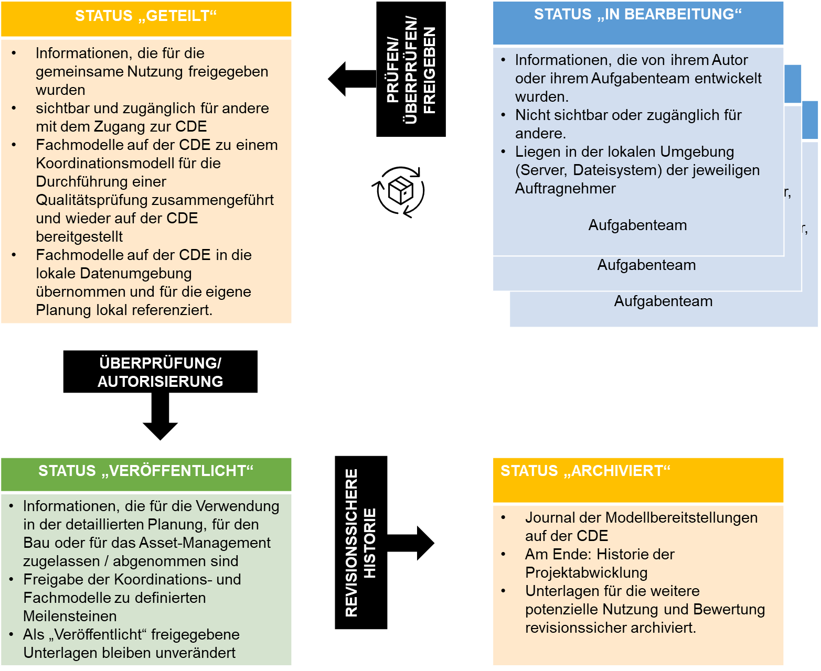
Abbildung 3: Generelles Konzept des Informationsmanagements mit Hilfe einer gemeinsamen Datenumgebung
Beim Übergang zwischen den Status ist jeweils die in der folgenden Tabelle definierte Qualitätsprüfung durchzuführen und anhand eines Prüfprotokolls zu dokumentieren.
Statusübergang | Beschreibung
„In Bearbeitung“ zu „Geteilt“ | - Prüfung durch den Auftragnehmer (Planungs- und Datenqualität und Einhaltung der Vorgaben aus AIA- und BAP, Einhaltung der Datei- und Namenskonventionen der CDE), verantwortlich:  - Für die jeweiligen Fachmodelle durch die BIM-Fachkoordination  - Für das Koordinationsmodell durch die BIM-Gesamtkoordination  - Stichpunktartige Überprüfung / anlassbezogene Checks durch den Auftraggeber zur kontinuierlichen Qualitätssicherung, verantwortlich: BIM-Management
„Geteilt“ zu „Veröffentlicht“ | - Finale Prüfung durch den Auftragnehmer vor Abgabe zu einem Meilenstein, z. B. Ende einer Projektphase (Planungs- und Datenqualität und Einhaltung der Vorgaben aus AIA- und BAP, Einhaltung der Datei- und Namenskonventionen der CDE), verantwortlich:  - Für die jeweiligen Fachmodelle durch die BIM-Fachkoordination  - Für das Koordinationsmodell durch die BIM-Gesamtkoordination  - Abschließende Überprüfung durch den Auftraggeber (Datenqualität und Einhaltung der Vorgaben aus AIA- und BAP, Einhaltung der Datei- und Namenskonventionen der CDE),  verantwortlich: BIM-Management
„Veröffentlicht“ zu „Archiviert“ | - Sicherstellen der Archivierung innerhalb der vorgegebenen Struktur der CDE, gemeinsam mit allen anderen zu archivierenden Dokumenten, verantwortlich:  - Projektleitung/Projektsteuerung, Mitwirkung des BIM-Managements für die digitalen Modelle
Tabelle 35: Statusübergänge bei Anwendung einer CDE

BIM-Koordination
Im Teil 1 spezifiziert.

Qualitätssicherung

Gesamtprozess der Qualitätssicherung
Mit Hilfe der Grafik wird der gesamte Qualitätssicherungsprozess und die Nutzung des Koordinationsmodells skizzenhaft dargestellt:
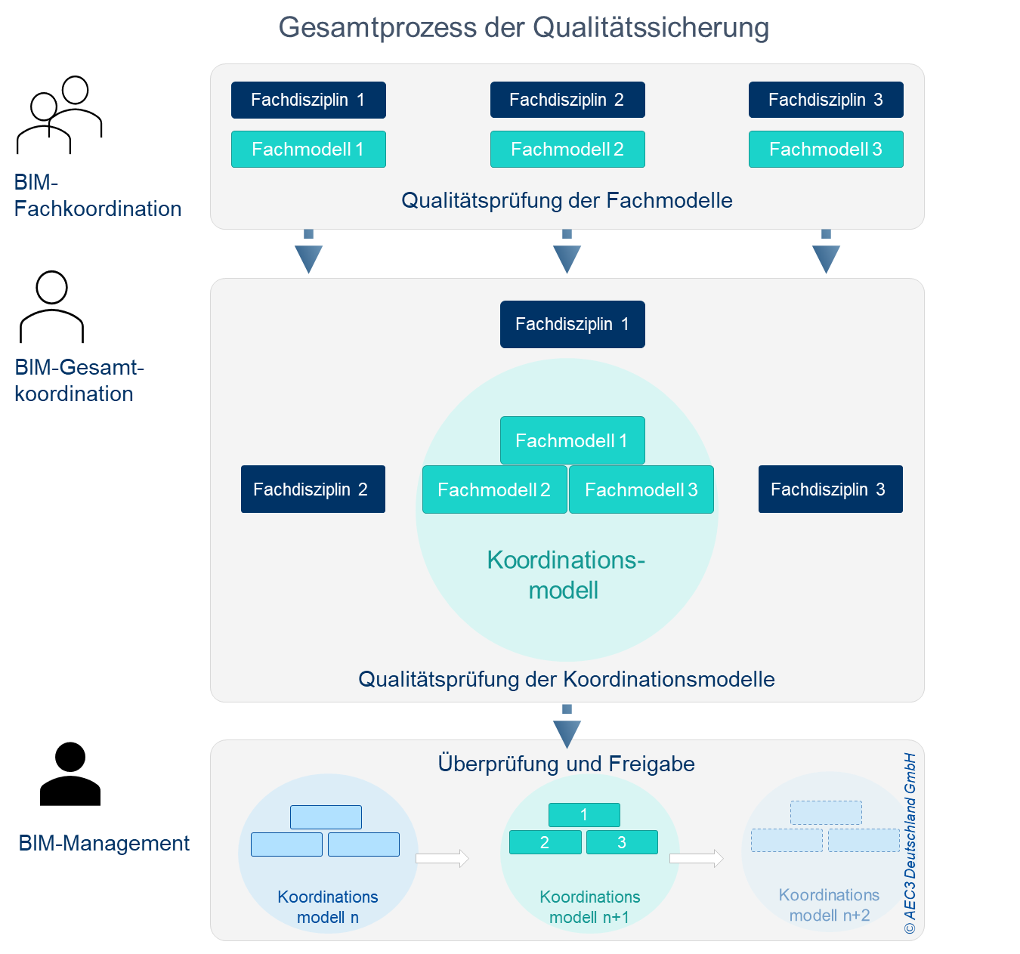
Abbildung 4: Qualitätssicherungsprozess (Quelle: AEC3 Deutschland)
Bei der Modellprüfung handelt es sich v. a. um die folgenden zwei Prüfungsarten, die in den nachstehenden Unterkapiteln näher beschrieben werden:
- Kollisionsprüfung
- Prüfung auf Einhaltung der Anforderungen aus AIA und BAP

Prüfungsarten

Kollisionsprüfung
Im Rahmen der Kollisionsprüfung wird die Einhaltung der Kollisionsfreiheit von Zwischenständen sowie der Liefergegenstände am Ende der jeweiligen Projektphase innerhalb der vereinbarten Toleranzen geprüft. Die Kollisionsprüfung wird anhand von Koordinationsmodellen durch die BIM-Gesamtkoordination durchgeführt.
Mit Hilfe einer Kollisionsprüfung können u. a. folgende Konflikte identifiziert werden:
- geometrische Kollisionen zwischen Fachmodellen sowie zwischen Fachmodellen und dem Bestand
- doppelte oder fehlerhafte Erfassung von Modellelementen
- Erfassung von Modellelementen, die nicht Gegenstand der Planung sind (z. B. im Bestandsgebäude und allgemein Modellelemente)
- Modellelemente, die miteinander nicht interagieren (z. B. Kollision durch Aufschlagrichtung einer Tür)
Für die Durchführung der Kollisionsprüfung sollen möglichst automatisierte BIM-Prüfungstools verwendet werden. Die Kriterien der Auswahl der entsprechenden Software sind im Kap. 9 aufgelistet.
Die Kommunikation der erforderlichen Änderungen hat im im BCF-Format mit der Zuweisung der Verantwortlichkeit zu erfolgen. Die folgenden Inhalte sollen in der BCF-Nachricht abgebildet werden:
- Bearbeiter, Verantwortlichkeit, Objekt, Problem, Lösung, Status, Fälligkeit
- Ansichtspunkt möglichst mit der direkten Anzeige der problematischen Stelle im Modell

Prüfung auf Einhaltung der Anforderungen aus AIA und BAP
Die Prüfung auf Einhaltung der Anforderungen aus AIA und BAP wird anhand des Koordinationsmodells durch die BIM-Gesamtkoordination sowie exemplarisch durch das BIM-Management durchgeführt. Es handelt sich dabei um die Analyse einer potenziell fehlenden Übereinstimmung von Informationen mit Richtlinien der Modellelemente, Modelle und Dokumentationen. Es wird primär geprüft, ob:
- die Modellierungsvorgaben (z. B. Anforderungen an die Strukturierung des Modells) erfüllt sind
- die in den AIA geforderten Informationen, wie z. B. Merkmale oder Modellelemente, im Fachmodell in der vereinbarten Informationsbedarfstiefe (LOIN) enthalten sind
- die im LOIN-Anhang vorgegebene Klassifizierung der Modellelemente eingehalten ist
- die Vorgaben zu Dateinamenskonvention, Datenformaten und ggf. maximaler Dateigröße eingehalten sind
- die abgeleiteten Pläne mit den Fachmodellen übereinstimmen.
Neben der Prüfung der Übereinstimmung des Modells mit den Anforderungen aus AIA und BAP können auch die Anforderungen weiterer technischer Regeln oder Vorschriften in den Prüfprozess einbezogen werden.

Modellstruktur und Modellinhalte

Projektübergreifende Modellierungsvorgaben
Die Modellierung der Fachmodelle muss die Einhaltung der in den einzelnen BIM-Anwendungsfällen festgelegten Ziele und Vorgaben für die Datenanforderungen sichern. Es sind folgende generelle Modellierungsgrundsätze zu beachten:
- Die vereinbarte und vorgegebene Strukturierung der Fachmodelle soll eingehalten werden (s. Kap. 8.2.1Error: Reference source not found)
- Die Dateigrößen einzelner Modelle sind möglichst gering zu halten. Sofern sinnvoll, sind die Modelle aufzuteilen. Modellaufteilungen sind mit dem Auftraggeber abzustimmen und im BAP zu dokumentieren.
- Modellelemente sollten die angeforderten und notwendigen Details (s. Kap. 8.2.2) enthalten. Modellelemente sind vor der Übermittlung an den Auftraggeber gegebenenfalls zu bereinigen.
- Modellelemente sind als geschlossene Volumenkörper zu erstellen. Ausnahmen bilden Gelände- oder Bodenschichten, Trassierungslinien und Geodaten.
- Modellelemente in einem Fachmodell sind überschneidungsfrei zu erstellen. Falls Überschneidungen nicht zu vermeiden sind, müssen diese entsprechend dokumentiert werden.
- Modellelemente sind in einer Objekthierarchie nach den Vorgaben des Auftraggebers zur Modellstrukturierung zu erstellen.
- Jedes Modellelement besitzt eine global eindeutige Bezeichnung, die nicht verändert werden darf. Die vorgegebene Namenskonvention für Dateinamen und Inhalte der Modelle sowie die Benennung von Bauwerken und Bauabschnitten sollen eingehalten werden (s. ).
- Es sollen vereinbarte und vorgegebene Maßeinheiten eingehalten werden. Ein gemeinsam mit dem Auftraggeber abgestimmtes Koordinatenreferenzsystem (Lagesystem, Höhensystem) und eine abgestimmte Positionierung des Modells zu dem Koordinatensystem ist zu verwenden (s. Kap. 8.4).

Grundinformationen zur Informationsbedarfstiefe
Die Informationsbedarfstiefe orientiert sich im Projekt maßgeblich an der DIN EN 17412-1 „Bauwerksinformationsmodellierung — Informationsbedarfstiefe — Grundlagen“ und wird in folgenden Informationskategorien beschrieben:
- Geometrische Informationen
  - mit Angaben zum geforderten Detaillierungsgrad (Abmessungen, relevante, Details, Öffnungen, etc.) sowie optional:
  - Dimensionalität (Punkt, Linie, Fläche oder Volumen)
  - Ort (Positionierung und Ausrichtung)
  - Aussehen (Visuelle Darstellung)
  - Parametrisches Verhalten (Grad der Abhängigkeit von anderen Informationen)
- Alphanumerische Informationen
  - Identifikationsinformationen: wie Name, Typ, Klassifikation
  - Informationsgehalt: Liste von Merkmalsgruppen und Merkmalen
- Anforderungen an die Dokumentation für ein Modellelement (z. B. anzuhängende Dokumente)
Diese Informationen werden im Projektverlauf in Abhängigkeit der folgenden vier Rahmenbedingungen seitens der Auftragnehmer gefordert:
- Lieferzeitpunkt (Meilenstein der Informationsbereitstellung)
- Anwendungsziel (Anwendungsfall, Zweck der Informationslieferung)
- Akteur (Informationsbesteller und -bereitsteller)
- Granularität der Untergliederung der betreffenden Lieferobjekte (pro Modell, pro Modellelement)
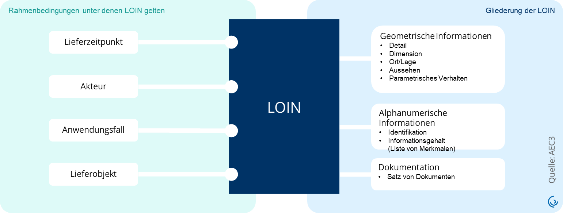
Die folgende Abbildung stellt den Gesamtzusammenhang der Komponenten, anhand derer die Informationsbedarfstiefe strukturiert ist, dar.
Abbildung 5: Komponenten einer LOIN-Definition (nach DIN EN 17412-1)

Technologien
In den nachfolgenden Kapiteln werden ausgewählte Softwaretypen und ihre Anforderungen, die für die Umsetzung der BIM-basierten Planung und Koordination erforderlich sind, beschrieben.

BIM-Planungssoftware
Eine BIM-Planungssoftware dient der Modellierung geometrischer, dreidimensionaler Objekte und ihrer alphanumerischen Beschreibung mit Hilfe von Merkmalen. Die gewählte fachspezifische BIM-Planungssoftware zur Erstellung der BIM-Fachmodelle muss mindestens die folgenden Funktionalitäten bereitstellen:
- Die Erstellung der datenbankbasierten Modellelemente als dreidimensionale parametrisierbare Objekte mit der Zuordnung beliebiger alphanumerischer Informationen anhand entsprechender Objektwerkzeuge im kartesischen Koordinatensystem.
- Die Definition logischer Abhängigkeiten zwischen den Modellelementen und die Nachführung bei Veränderungen.
- Die Erstellung logischer Strukturelemente, wie Geschoss- und Anlagengliederung, und die Zuordnung der Modellelemente zu dieser Strukturierung.
- Die Unterstützung der dynamischen Planableitung aus dem Modell, so dass die Pläne möglichst ohne Nacharbeiten als Dokumentation generiert und in allen Ansichtsformen nachgeführt werden können.
- Die Generierung von Listen, Mengenauszügen und anderen Berechnungen aus dem Fachmodell.
- Die Integration von anderen Fachmodellen über das IFC-Format.

BIM-Visualisierungs- und -Prüfsoftware
Die BIM-Visualisierungs- bzw. -Prüfsoftware muss die erstellten BIM-Fachmodelle gemäß den Anforderungen der BIM-Anwendungsfälle anzeigen, prüfen und koordinieren können. Die Schnittstellen zwischen der erstellenden BIM-Planungssoftware und der Software zur Auswertung und Simulation müssen sichergestellt werden. Zur Prüfung (einschließlich der Kollisionsprüfung) des Koordinationsmodells wird ein BIM-Modellchecker, welcher die Formate IFC und BCF unterstützt, vorausgesetzt. Die gewählte BIM-Visualisierungs- bzw. -Prüfsoftware soll u. a. die folgenden Funktionalitäten bereitstellen:
- Geometrische und alphanumerische Objektinformationen, Fachmodelle und Koordinationsmodelle betrachten
- Anzeigen, filtern und bemaßen von Teilmodellen und Modellelementen
- Modelle durch Referenzierung von Teilmodellen bzw. Fachmodellen zusammenführen
- Schnitte und Ansichten erstellen
- Kollisionsprüfung durchführen
- Kollisionen anzeigen, kommentieren und bearbeiten (z. B. BCF-Format)

Geltende Normen und Richtlinien
Im Teil 1 spezifiziert.

Abbildungsverzeichnis
Abbildung 1: Dokumentenstruktur (in Anlehnung an PB4.0) 11
Abbildung 2: Projektorganigramm 18
Abbildung 3: Generelles Konzept des Informationsmanagements mit Hilfe einer gemeinsamen Datenumgebung 40
Abbildung 4: Qualitätssicherungsprozess (Quelle: AEC3 Deutschland) 42
Abbildung 5: Komponenten einer LOIN-Definition (nach DIN EN 17412-1) 45

Tabellenverzeichnis
Tabelle 1: Revisionsverzeichnis 6
Tabelle 2: Abkürzungsverzeichnis 8
Tabelle 3: Projektangaben 12
Tabelle 4: Angaben der vorgesehenen Beauftragung 12
Tabelle 5: Bauwerke / Projektabschnitte 12
Tabelle 6: Beteiligte Fachdisziplinen 12
Tabelle 7: Projektspezifische BIM-Ziele und daraus abgeleitete BIM-Anwendungsfälle 13
Tabelle 8: Auswahl der BIM-Anwendungsfälle 14
Tabelle 9: Zuordnung der Verantwortlichkeiten zu den ausgewählten BIM-Anwendungsfällen 14
Tabelle 10: Projektspezifische Beschreibung der ausgewählten BIM-Anwendungsfälle 15
Tabelle 11: Zusammenstellung von Grundlagen für modellbasierte Planung vom Auftraggeber 16
Tabelle 12: Auflistung von digitalen Liefergegenständen und Lieferzeitpunkten 17
Tabelle 13: Auswahl und projektspezifische Beschreibung einzelner BIM-Rollen 18
Tabelle 14: Ausgewählte CDE 19
Tabelle 15: Zuordnung der Datenumgebung zum Status der Liefergegenstände 19
Tabelle 16: Beschreibung von BIM-basierten Projektbesprechungen 20
Tabelle 17: Bereitstellung eines Aufgabenmanagementsystems 20
Tabelle 18: Beschreibung von Testläufen 20
Tabelle 19: Qualitätsprüfung der Fachmodelle im Projekt durch die BIM-Fachkoordination 21
Tabelle 20: Qualitätsprüfung der Koordinationsmodelle im Projekt durch die BIM-Gesamtkoordination 22
Tabelle 21: Stichprobenartige Qualitätsüberprüfung der Fach- und Koordinationsmodelle im Projekt durch das BIM-Management 22
Tabelle 22 Projektspezifische Modellierungsvorgaben 23
Tabelle 23: Zusammenstellung von Modellen für das Projekt 23
Tabelle 24: Zusammenstellung von Fach- und Teilmodellen für das Projekt 23
Tabelle 25: Generelle Anforderungen an die geometrische Detaillierung 24
Tabelle 26: Festlegung der freien Merkmale (Art und Anzahl) in den jeweiligen Projektphasen 24
Tabelle 27: Zusammenstellung von Klassifikationssystemen 25
Tabelle 28: Dateinamenskonvention für die Plan- und Modellkodierung 25
Tabelle 29: Koordinatensysteme und Projektnullpunkt 25
Tabelle 30: Auflistung von Einheiten 26
Tabelle 31: Festlegung von Toleranzen für Kollisionsprüfungen 26
Tabelle 32: Liste relevanter in den AIA referenzierter Normen und Richtlinien 28
Tabelle 33: Standardisierte Beschreibung der BIM-Anwendungsfälle 34

Impressum
 | Herausgeber  BIM Deutschland  Zentrum für die Digitalisierung des Bauwesens  Geneststraße 5 / Aufgang A  10829 Berlin  im Auftrag des  Bundesministerium für Digitales und Verkehr  Invalidenstraße 44  10115 Berlin  und  Bundesministerium für Wohnen, Stadtentwicklung und Bauwesen  Krausenstraße 17-18  10117 Berlin |  | Verfasser  Dr. Thomas Liebich,  Dr. Magdalena Tarkiewicz-Pátek  Die Verfasser danken allen Beteiligten der verschiedenen Bereiche für das Einbringen ihrer Perspektiven in die Abstimmungen zu den Muster-AIA und den Review-Partnern, die das Dokument wiederholt kritisch durchgesehen und damit zur Qualität entscheidend beigetragen haben.  Stand  Mai 2023  Gestaltung  Geschäftsstelle BIM Deutschland  Geneststraße 5 / Aufgang A  10829 Berlin


In der ersten Phase von BIM Deutschland übernimmt im Auftrag des Bundes ein Konsortium um die planen-bauen 4.0 GmbH Aufgaben beim Aufbau und Betrieb von BIM Deutschland.





















Hinweise
Dieses Projekt bzw. Dokument ist im Rahmen von BIM Deutschland entstanden…
Kontakt
BIM Deutschland
Zentrum für die Digitalisierung des Bauwesens
Geneststraße 5 / Aufgang A
10829 Berlin
Tel.: +49 30 95 99 89 560
E-Mail: info@bimdeutschland.de

LOG (Level of Geometry/ Detaillierungsgrad der geometrischen Darstellung eines digitalen Modells) Mit Hilfe der LOG-Skala 100, 200, 300, 350 (optional), 400 und 500 wird es versucht, die Entwicklung des geometrischen Detaillierungsgrades entlang der Projektphasen darzustellen.
Im Masterplan BIM für Bundesbauten als „Qualitäts- und Fortschrittskontrolle der Planung“ bezeichnet
Quelle: DIN EN ISO 19650-1:2019-08, Bild: BIM Deutschland

